**История Масальской больницы**

До 1935 года жители села обращались в фельдшерский пункт сёл Успенки или Локтя, затем во Второкаменкий ФАП, а с 1940 года открыт медпункт и в Антошихе. Фельдшерский пункт в селе открыт перед самой войной, в 1941 году, в небольшом саманном здании рядом с конторой колхоза «К свету». В ней работала только фельдшер - и на приёме, и в процедурном кабинете. На приёме сразу давали таблетки, перевязывали, а при необходимости отправляли в районную больницу в с.Локоть. Добираться приходилось на поезде или на лошадях, иногда на попутной машине. Можно было обратиться в Антошинский ФАП, первую помощь оказывали фельдшеры Миргород Вера Егоровна, Фотьева Мирония Ивановна, им помогали санитарки Железнякова В.В, Чернышова Полина Михайловна(1949г). После войны в штате ФАПа посёлка «К свету» появилась медсестраШенцева Мария Семеновна, эвакуированная из Белоруссии. Лечили всех одними таблетками «Норсульфазол». В 1954 году открылась больница в приспособленном одноэтажном здании. На освоение целины приехала врач с Украины Подковырова Юлия Александровна, она работала детской медсестрой, в стационаре, на приёме. Посёлку везло на ответственных и в тоже время добрых врачей. Медсестрой стационара работала Тарасова Юлия Филатовна, участница Великой Отечественной войны. За счёт объединения колхозов (1950г), освоения целины (1954г), распада малых сёл (п.Масальский, Искра, Пасеха), открылся Масальский сельский совет- увеличилось население посёлка, значит требовалась уже больница, а не ФАП для обслуживания населения. В аптеку приехал фармацевт из Украины Шевченко А.

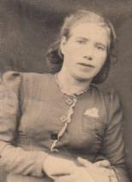 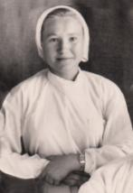

Мария Семёновна Шенцева Кондрашова Мария Устиновна

В 1957г ФАП был реорганизован в участковую больницу благодаря усилиям фельдшера Шенцевой Марии Семеновны, она была первым руководителем больницы, вела первичный приём больных, проводила профилактическую работу среди населения и обслуживала вызовы в Масалихе и близлежащих селах. Кондрашова Мария Устиновна поступила на работу фельдшером Масальского фельдшерско-акушерского пункта июле 1957года после окончания медицинского училища в г.Рославль Смоленской области, а через месяц, на открытии Масальской участковой больницы, как молодому специалисту, ей было доверено перерезать красную ленточку. Они ходили на вызовы по домам, делали всевозможные прививки, часто проводили в школе осмотры детей и профилактические беседы для учащихся и родителей, знали всё о каждом ребёнке. С ними вместе пришли на работу акушерки Любовь Александровна Плотникова, Ф.Н.Бабакина, З.В.Литвина. А скольких новорождённых приняли их руки. В осеннюю распутицу или зимние метели дороги до райцентра не было и женщинам приходилось рожать дома. После окончания Усть–Каменогорского медицинского училища приехал фельдшер Подковыров Александр Дмитриевич, в 1959 году назначен заведующим Масальского врачебного участка, Литвинов С. работал санитарным фельдшером. В регистратуре работала Гайворонская Александра Аверьяновна, по образованию учитель начальных классов. Больница находилась на улице Первомайской. В стационаре было пять палат, четыре палаты общего профиля и одна разделена на палату для рожениц и маленькую родовую. Кабинет общего приёма совмещался с процедурным кабинетом. Был выделен уголок для проведения процедур, где стояли тумбочка для инъекций и стул. Для врача стоял стол с письменными принадлежностями, кушетка для осмотра больного. В аптеке работала Л.Фадеева, вход был с другой стороны.

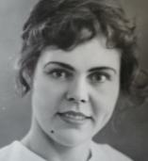 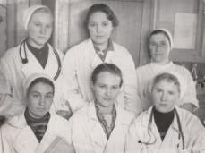 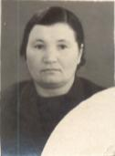

Кныш Вера Анатольевна Волкова Мария Кирсановна

Нижний ряд: Любовь Александровна Плотникова (крайняя справа) акушер, Осипова А.И.

Верхний ряд: слева М.У. Кондрашова, М.С. Шенцева, А.А. Гайворонская регистратор.

Колхозников второй бригады с.Антошиха обслуживали фельдшер Попова Анна Ивановна, акушер Клёсова Федосья Михайловна, санитарка Железнякова Вера Васильевна. С 1961по 1965 на консультацию и детский приём вызывали врача-педиатра из Горняка Осипову Анну Ивановну. В роддоме работала акушеркой Молокова Анна Ивановна. Она же работала некоторое время заведующей Масальского врачебного участка. Коршунова Мария Степановна фармацевт, приехала в Масалиху в 1966г. Молодые, красивые, умные специалисты пополняли штат Масальской больницы, такой в село приехала фельдшер Кныш Вера Анатольевна(слева).

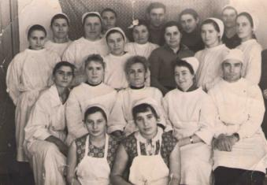

В штате больницы: медсестра Штифман Нина Иосифовна, санитарный фельдшер Еремеева Надежда Алексеевна, Сохатюк Лидия Александровна, Мартин Эрика Эдмундовна лаборант, Тарасова Юлия Филатовна процедурная медсестра, Божкова Надежда Васильевна дезинфектор, Кунина Тамара Сергеевна бухгалтер, Подковырова Юлия Александровна старшая медсестра. Санитарки: Французова Мария Петровна, Ермоленко Лидия Васильевна, Цыпухина Просковья Федотовна, Петрова Анна Федоровна, Погорелова Антонида Семеновна, Волкова Мария Кирсановна, Кравец Мария Алексеевна, Литвиненко Екатерина Устиновна, Л.Фадеева, прачка Траутвайн Мария Яковлевна, завхоз Корчагин Алексей Егорович, кастелянша М.Космынина, шофёр Богомолов Фёдор Михайлович.

В 1965г заведующий участковой больницей А.Д. Подковыров присмотрел недостроенное здание общежития, которое уже полгода простояло без крыши. Он обратился к главному врачу районной больницы Н.А.Митину и они вместе убедили председателя райисполкома о необходимости расширения Масальской участковой больницы. Так больница получает двухэтажное здание, там же на улице Первомайской напротив переезда. С помощью колхоза «Искра» достраивали крышу, построили свою котельную, продуктовый склад, гараж для машины ГАЗ-66. Пришлось приобретать новый инвентарь, оборудование. В новом здании начали работать физиотерапевтический кабинет, стоматологический, кабинет акушерки, кабинет общего приёма, лаборатория, регистратура. Эти кабинеты были на первом этаже, а на втором палаты стационара. В стационар входили детские палаты, роддом, терапевтическое отделение. Просторное здание, чистота и порядок, стерильность поддерживались силами младшего персонала - санитарками. А как вкусно кормили повара!

В марте 1966 года после окончания Ульяновского фармацевтического училища по распределению приехала фармацевт Коршунова Мария Степановна. Молодая, энергичная, общительная находила подход к каждому покупателю, иногда и первую помощь оказывала больному в аптеке: таблеточку под язык и стакан воды. Хорошо знала все свойства лекарств, умела объяснить доходчиво пожилым людям, подтвердить назначение врача, необходимость лечения. Аптека располагалась в соседнем здании.

В 1968 году организован Антошинский медпункт и первичный приём населения производили по месту жительства. После Рубцовского медучилища в коллектив пришла акушер Ковальчук Людмила Григорьевна. Костеляншей работала Волкова Мария Кирсановна.

В конце 60-х в Горняке, при районной больнице, открылись курсы медсестёр и девушки получив образование, вернулись в родное село: Божкова Елена Алексеевна, Кошелева Тамара Александровна. Из Егорьевского района переехала Свиридова Галина Ивановна, работала процедурной медсестрой и в физиокабинете более 20 лет, не боялась осваивать всё новые аппараты, понимая, что приносит людям облегчение. Часто лечила и добрым словом, присядет рядом с больным, даст совет, чем помазать ещё, чтобы снять боль. В 1970г после окончания Барнаульского медицинского училища приехала санитарный фельдшер Кныш Людмила Фёдоровна. Масальские специалисты не просто «хорошо» работали, а даже «отлично», и не только по оценке жителей, но и профессиональных жюри. Коршунова Мария Степановна фармацевт, победитель конкурса «лучший по профессии» среди заведующих сельских аптек в 1971 году.

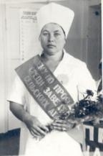 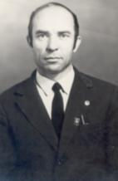 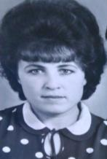

Коршунова М.С. Подковыров А.Д. Ковальчук Л.Г.

Дубакова Вера Иосифовна с 1971 по 74год работала санитаркой. Говорова Раиса Григорьевна фельдшер –лаборант с 1972г после окончания Рубцовского медучилища, работала и медсестрой в детском саду «Снежинка». В 1972 году заведующим участковой больницей назначен Подковыров Александр Дмитриевич. В январе 1973 года приехала Двужилова Валентина Ивановна, она закончила Зыряновское медучилище в Восточно-Казахстанской области. Получила специальность акушера, но работает патронажной медсестрой детского кабинета.

Расширение больницы требовало новых специалистов: 1973 год фельдшер Каландач (Волкова)Людмила Николаевна. Старцева Зинаида Михайловна закончила Змеиногорское медучилище, обходила всех новорождённых села ежедневно, работа патронажной медсестры ей нравилась, молодёнькая девушка просто летала по селу, несмотря на непогоду и плохие дороги. Некрасов Борис Иванович -врач-терапевт, приехал после окончания Барнаульского мединститута. 16.03.1978г в Книге Приказов Масальского сельского совета записано «Некрасов Борис Иванович назначен заведующим Масальской участковой больницей». В Масальской больнице проработал недолго и уехал. Некоторое время врачом-терапевтом работал Тулгашев Николай Васильевич. Волкова Людмила Николаевна работала фельдшером на приёме, на скорой, затем назначена старшей медсестрой в стационаре. Под её началом в стационаре работали медсестра: Карпенко Надежда Ивановна, Ледина Александра Ивановна, Кныш Вера Анатольевна, Байда Любовь Ивановна, Костырченко Галина Сергеевна. Меньшов Михаил Михайлович работал зубным врачом, закончил Рубцовское медучилище, Вакулин Александр Тимофеевич, после окончания Усть-Каменогорского медучилища работал зубным техником. Водители Эль И.П., Семагин А. Продукты подвозит Бойченко Павел Акимович.

В 1979 году школьницы участвовали в районном смотре школьных сандружин. Кондрашова Мария Устиновна добрая, вежливая, аккуратная, строгая, требовательная готовила девушек по медицинской подготовке. Командиром звена была Варнавская Нина. Девушки тщательно готовились: учились оказывать первую помощь, делать перевязки, накладывать шины, эвакуировать пострадавших. Многому научились для будущей жизни, а для Нины этот конкурс сыграл особую роль в выборе профессии благодаря авторитету Марии Устиновны. В 1981 году общий приём разделили на приём взрослого населения и детского населения. За детей остались отвечать фельдшер Кондрашова М.У. и участковая (патронажная) медсестра Двужилова В.И.

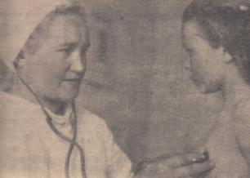 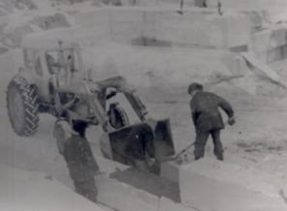

Фельдшер Кондрашова М.У. Закладка фундамента участковой больницы.

Кондрашова М.У. вырезка из районной газеты «К новым рубежам». «Кондрашова Мария Устиновна –фельдшер детского приёма, через её нежные руки прошли все дети села. Умелый специалист, могла найти подход к любому ребенку, дать совет мамочке по лечению и воспитанию детей. Мария Устиновна закончила медучилище в Смоленской области, но свою жизнь связала с Алтаем». Кокорина Полина Ивановна, Байда Любовь Ивановна, Полянская Зоя Васильевна закончили Рубцовское медучилище. Работали в разные годы на приёме, на скорой помощи, медсестрами процедурного кабинета и стационара. Костырченко Галина Сергеевна закончила Талгарское медучилище Алма - Атинской области. Трудовой путь начинала на Кучеровском ФАПе, работала медрегистратором, процедурной медсестрой и в стационаре.

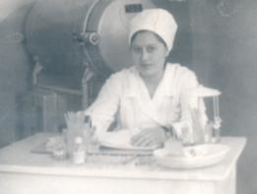 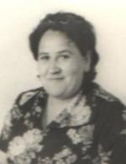 Карпенко Надежда Ивановна

Говорова Р.Г. Неприметная должность – лаборант больницы: в её обязанности входит забор крови, анализов. Говорова Раиса Григорьевна много лет работала лаборантом, по её достоверным анализам, врач мог быстро поставить точный диагноз и принять меры по лечению. 12 декабря 1982 года в участковую больницу пришла фельдшер Верстухина Ирина Михайловна: ответственная, трудолюбивая, хорошо знающая свою работу. Кныш Людмила Фёдоровна работала в регистратуре.

В центре села построено кирпичное двухэтажное здание для жилых помещений, но усилиями главврача районной больницы А.А.Гурьянова, председателя колхоза «Искра» Кудлаева В.В. и председателя райисполкома Стягова М.П. решено передать здание под участковую больницу. В августе 1984 года переехали в новое просторное двухэтажное здание. В красивом, большом здании со светлыми, просторными кабинетами на первом этаже размещались все специалисты, регистратура, процедурный и физиокабинеты, аптечный пункт перевезли чуть позже. На втором этаже уже было десять палат, два процедурных кабинета, столовая, холл с телевизором. Семь палат общего профиля, одна детская палата, одна палата для рожениц и одна для больных алкоголизмом–ЛТП(лечебно-трудового профиля). Подковыров А.Д. являлся лечащим фельдшером стационарных больных и заведующим участковой больницей. Большая роль в больнице после лечения принадлежит и обслуживающему персоналу: чистоту поддерживала санитарка Баранникова Анна Ивановна, кастелянша Гурина Нина Сергеевна своевременно меняла бельё и одежду больных, вкусным обедом накормит повар Екатерина Прокопьевна Николаева. 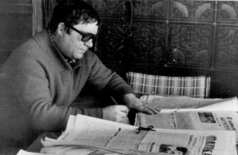 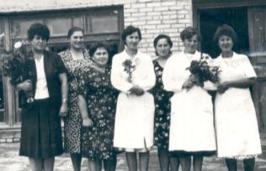

Некрасов Борис Иванович День медицинского работника 1984г.

На фото слева: Ковальчук Л.Г, Кныш Л.Ф, Кошелева Т.С, Байда Л.А., Говорова Р.Г. Лидер Э.Я, на праздновании Дня медицинского работника. Лидер Эмма Яковлевна много лет оказывала помощь своим односельчанам в Кучеровке. Вернулся врач-терапевт Некрасов Борис Иванович и назначен главным врачом Масальской участковой больницы, обслуживающей и близлежащие села: Антошиху, Кучеровку, Вторую Каменку, Гилёво, Ермошиху. Новое здание и оборудование, большой штат медперсонала: после окончания Барнаульского мединститута, начала свою рабочую деятельность врач-педиатр Стетюха Любовь Михайловна. Кошелева Тамара Степановна закончила Змеиногорское медучилище, работала в профилактории колхоза «Искра» и в больнице медсестрой стационара.

В сентябре 1985 года при участковой больнице открыли филиал станции Скорой медицинской помощи- сколько жизней было спасено, выезжали очень быстро, имели необходимые лекарства, оборудование. На скорой помощи работали Чертакова Нина Андреевна, Кокорина Полина Ивановна, Байда Любовь Ивановна, Костырченко Галина Сергеевна, Волкова Людмила Николаевна, Полянская Зоя Васильевна, Карпенко Надежда Ивановна. Скольким односельчанам они оказали помощь тем, что в любую минуту могли прийти на вызов. Трудолюбивые и добросовестные шофера скорой помощи: Удодов Анатолий Викторович, Никурдин Валентин Андреевич, Двужилов Сергей Павлович, Гоненко Владимир Тимофеевич, Таранов Борис Захарович. Машина всегда была в идеальном состоянии, на ходу, и в мороз и в зной работала «как часы». А тяжелобольного доставляли быстро, но аккуратно. Приходилось выезжать и на аварии, и на пожары.

Полностью оборудован кабинет для зубного врача Литвиненко Людмилы Васильевны выпускницы Барнаульского медучилища, приехал зубной протезист Даценко Анатолий Васильевич. Логвиненко Лариса Петровна работала медсестрой приёма и стационара.

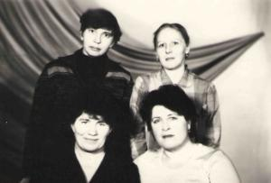 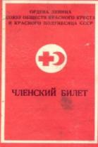

1 ряд слева: Линёва Валентина Иосифовна фельдшер Антошинского ФАПа, Ковальчук Людмила Григорьевна акушер, Двужилова Валентина Ивановна патронажная медсестра, Стетюха Любовь Михайловна врач-педиатр.

В 1990 году фармацевт Коршунова Мария Степановна и врач Подковыров Александр Дмитриевич за добросовестный труд награждены значком «Отличник здравоохранения». В аптеке №141 работают Коршунова М.С. и Г.К. Юрина. Мария Степановна готовит микстуры, порошки, мази, от качества их приготовления зависит эффективность лечения. Стоит фармацевту чуть ошибиться, как здоровье пациента находится под угрозой. Ежегодно уже с 1979 года Коршунова М.С. является победителем социалистического соревнования среди сельских аптек Локтевского района. Коллективу аптеки №141 присвоено звание «Коллектив высокой культуры обслуживания», а работники являются «Ударниками коммунистического труда». Мария Степановна четыре раза занимала призовые места в районном конкурсе «Лучший по профессии», два из них –первые.

В 1990-92 году больницу возглавляет врач-терапевт Литовкин Юрий Иванович. В эти годы поваром работает Зудова Надежда Яковлевна, прачка и кастелянша Гурина Нина Сергеевна, санитарка Охменцева Вера Ильинична, шофер служебной машины Удодов Анатолий Викторович.

С 1992 года заведующим больницей назначен Подковыров Александр Дмитриевич и был бессменным руководителем до 2002 года. В эти годы проходит тщательный осмотр населения, изучается влияние ядерных испытаний на Семипалатинском полигоне на здоровье людей. Приезжают комиссии из Барнаула, Новосибирска, Санкт-Петербурга. Изучают воду, почву, продукты питания. В итоге жителям Масалихи отказано в получении компенсации по Семипалатинскому полигону. Хотя уже большой процент заболеваемости онкологией. После ухода на пенсию фельдшера в Кучеровке Лидер Эммы Яковлевны, выездным фельдшером работала Чертакова Нина Андреевна, Верстухина Ирина Михайловна. Водителями на «скорой» работают Минаков Павел Михайлович, Никурдин Олег Валентинович. Распоряжение администрации п.Масальский от 10.10.1994 года. В Связи с резким ухудшением экономического состояния Локтевского района, резким сокращением сумм финансирования действующей сети здравоохранения, организовать работу поста отделения скорой помощи Масальской участковой больницы, как дежурство на дому в вечернее и ночное время. А на основании приказа ЦРБ от 24.11.1994 года уже о закрытии отделения скорой медицинской помощи при Масальской участковой больнице из-за несостоятельности финансовых средств в здравоохранении и сокращении штатов.

Несмотря на тяжёлое финансовое положение в здравоохранении страны и района, остаются верны своему делу: врач-педиатр Стетюха Л.М., акушер Ковальчук Л.Г. зубной врач Литвиненко Л.В., медсестры Кныш В.А., Карпенко Надежда Ивановна, Кокорина П.И. Костырченко Г.С., Полянская З.В., Верстухина Ирина Михайловна, Говорова Р.Г. фельдшер-лаборант, Кныш Людмила Фёдоровна медсестра функциональной диагностики (ЭКГ), медсестра фитотерапии Божкова Елена Алексеевна, процедурная медсестра Свиридова Галина Ивановна, совмещала с работой в физиокабинете, Краснюкова Н.Н. медсестра детской молочной кухни, фармацевт Коршунова Мария Степановна, санитарки Траутвайн Мария Васильевна, Аксёнова Валентина Васильевна, Сохатюк Наталья Анатольевна, электрик Савва Юрий Васильевич, завхоз Таранова Надежда Николаевна, повар Тарасова Нина Егоровна. Шофера Гоненко Владимир Тимофеевич, Двужилов Сергей Павлович, Никурдин Валентин Андреевич, Никурдин Петр Андреевич. Повара Л.Маршалкина, Е.Байда. Лыгина Ольга Александровна закончила Барнаульское медучилище по специальности фельдшер-лаборант, работает медсестрой массажа. Власенко Людмила Владимировна заведовала хозяйственной частью. Но в связи с экономическим положением в стране в 1996 году участковая больница переименовывается в «Медико-социальную помощь и врачебную амбулаторию», в стационаре открыт «Масальский дом сестринского ухода». Ушла на пенсию Свиридова Г.И. 30 лет стажа.

В октябре 1997 года произошла реорганизация учреждения и присвоено новое название «Дом сестринского ухода и амбулаторного приёма». Открыты две палаты женские и две мужские сестринского ухода. Пришла работать фельдшер Цимбельман Людмила Александровна. Молодой специалист, с новыми знаниями. В 1999 году новое название учреждения: Муниципальное учреждение «Дом сестринского ухода и социальной помощи». Вишнякова Светлана Петровна принята бухгалтером, изменился статус медицинского учреждения и совсем нет стационара для больных односельчан.

1 ряд слева: Костырченко Г.С, Никурдина В.В, Полянская Н.В.2 ряд: Коршунова М.С, Говорова Р.Г, Стетюха Л.М, Цимбельман Л.А. 3 ряд: Кныш Л.Ф, Верстухина И.М, Двужилова В.И.

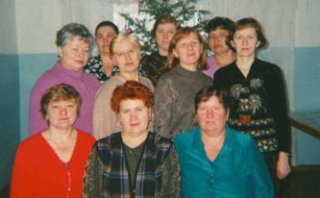 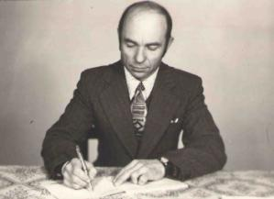

Подковыров А.Д.

Гурина Н.С. в 2000году ушла на заслуженный отдых, проработала кастеляншей 16 лет. Никурдина В.В.(2000-2006) работала кастеляншей, всегда наглаженные халаты медперсонала, белые полотенца в процедурном кабинете и на приёме, вот результат её труда.

Коршунова Мария Степановна настолько знает все лекарства, что может предложить что-то новое из обезболивающих, или чем и как самостоятельно обработать рану, а иногда просто уговорит пойти к врачу, понимая как опасно самолечение в некоторых случаях. А как Мария Степановна хорошо знает жителей села, не только по имени отчеству, но и их заболевания. 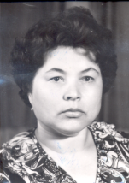 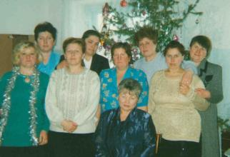

Коршунова М.С. 1 ряд слева: Костырченко Г.С, Стетюха Л.М, Полянская Н.В. Коршунова М. С, Говорова Р.Г. 2 ряд: Верстухина И.М Кныш Л.Ф, Ковальчук Л.Г. Никурдина В.В.

В 2002 году ушёл на пенсию Подковыров А.Д. стаж работы 46 лет. Он много сделал для развития медицинского обслуживания населения посёлка Масальский, заслуженно получил звание «Отличник здравоохранения», Почётный гражданин Локтевского района, его портрет висит на Доске Почёта возле здания администрации Локтевского района. Руководителем коллектива назначена Литвиненко Людмила Васильевна.

В 2004году уехала врач-педиатр Стетюха Любовь Михайловна. Она почти 20 лет отработала в посёлке, знала диагнозы всех детей, умело назначала лечение, не боялась брать ответственность на себя, лишь бы помочь ребенку, облегчить течение болезни, всегда применяла вновь появившиеся методы лечения, не стояла на месте, чем спасала жизни и здоровье наших детей. Кныш Людмила Фёдоровна в 2005году ушла на пенсию, стаж работы 35 лет. После окончания Рубцовского медучилища в Кучеровку назначена Липатова Ирина Алексеевна. В Антошинском ФАПе бессменно работает Линёва Валентина Иосифовна. Фото День медика. Слева: Полянская Н.В. Двужилова В.И. Верстухина И.М, Костырченко Г.С, Коршунова М.С, Кныш Л.Ф, Ковальчук Л.Г. Цимбельман Л.А.

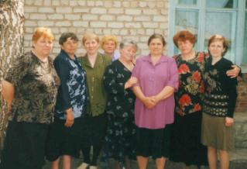

В посёлке осталась поликлиника для приёма больных, а стационар стал домом сестринского ухода за престарелыми людьми. В одном здании больницы получились две организации и решением комиссии в составе главного врача Локтевской ЦРБ Голубевой В.А, главы администрации Локтевского района Осадчего А.С, главы администрации п.Масальский Бойченко Е.Н. решено создать Масальский фельдшерско-акушерский пункт. С августа 2006 года идёт переименование в Масальский фельдшерско-акушерский пункт - ФАП и медперсонал переезжает в здание начальной школы. Одновременно закрывается физиокабинет, сокращаются ставки медперсонала. Оборудование физиокабинета остаётся невостребованным, хотя его срок службы не закончился. 5 марта 2007 года состоялось торжественное открытие Масальского ФАПа. Разрезали ленточку заместитель главы администрации района Б.А.Сахаров и главврач В.А.Голубева. Руководителем Масальским ФАПом назначена фельдшер Верстухина Ирина Михайловна. Всего оборудовано 10 кабинетов. В аптеке работает фармацевт Коршунова Мария Степановна. В гинекологическом кабинете работает акушер Ковальчук Людмила Григорьевна. В процедурном и на приёме взрослого населения Верстухина Ирина Михайловна. В детском кабинете фельдшер Цимбельман Людмила Александровна и патронажная медсестра Двужилова Валентина Ивановна. Кабинет клинической лаборатории занимает фельдшер-лаборант Говорова Раиса Григорьевна. При ФАПе имеется автомобиль УАЗ скорой помощи, который по президентской программе получили в сентябре 2007г. Олег Валентинович Никурдин. Ключи от машины в Барнауле вручал губернатор Алтайского края Суриков А.А. Много работников среднего звена остались работать в ДСП(Доме социальной помощи). Здание участковой больницы со всем оборудованием остаётся в ДСП, где впоследствии организуется Психо-неврологический интернат краевого значения.

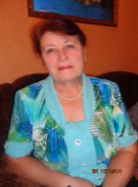 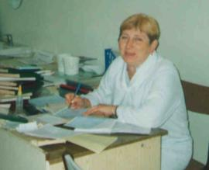 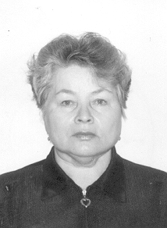

Ковальчук Людмила Григорьевна. Верстухина Ирина Михайловна. Коршунова Мария Степановна

Ковальчук Людмила Григорьевна работала акушером до 2010 года, её стаж 41 год. Женское население села вспоминают её только добрым словом, многим она оказала помощь, дала в своё время нужный совет, например пополнить семью ещё одним ребёнком. Верстухина Ирина Михайловна заведующая ФАПом и ведёт приём взрослого населения. Не каждый знает как много бумажной работы у врача, это заполнение карточек, статистические отчёты, которых с каждым годом всё больше. Раиса Григорьевна Говорова несколько лет и на пенсии работала уже на ФАПе, но после сокращения, ушла на заслуженный отдых. Тогда жители села ощутили нехватку специалиста на ФАПе, из-за одного анализа нужно на пол дня уехать в город, отпроситься с работы, потратить средства на автобус или нанять машину.

Цимбельман Людмила Александровна ведёт детский приём, Двужилова Валентина Ивановна патронажная сестра и медработник детского сада «Золотая рыбка» и Масальской школы. С взрослым населением работает Липатова Ирина Алексеевна. Водителями работали Ю.В.Николаев, С.В.Дубаков. Более 50 лет заведует аптекой Коршунова Мария Степановна.

С 2014года заведует ФАПом Цимбельман Людмила Александровна, в аптеке работает Коршунова Мария Степановна, её стаж составляет 53 года. С 1 мая 2019 года Мария Степановна ушла на заслуженный отдых. Из техперсонала осталась только санитарка Шапова Елена, водитель Дубаков С.В. По программе занятости населения шестимесячные курсы переподготовки в г.Барнауле прошла Борисовская Елена Николаевна и пришла работать медсестрой. В аптеке работают сообща, обеспечивая самыми необходимыми лекарствами местное население.